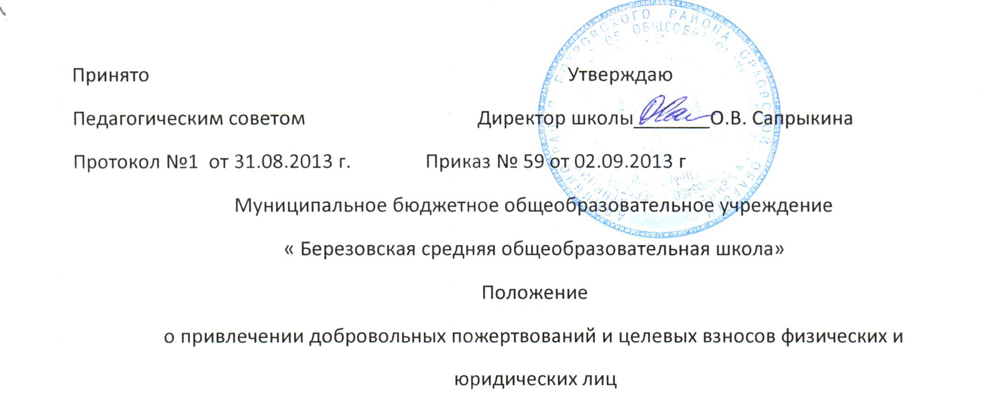1. Общие положения

1.1. Положение о привлечении добровольных пожертвований и целевых взносов физических и

юридических лиц муниципальным бюджетным общеобразовательным учреждением «Березовская средняя общеобразовательная школа» (далее по тексту - Положение) разработано на основании Типового положения об общеобразовательном учреждении, Федеральным законом от 08.1995 г. №135-ФЭ «О благотворительной деятельности и благотворительных организациях», Устава муниципального бюджетного общеобразовательного учреждения «Березовская средняя

общеобразовательная школа», другими нормативными правовыми актами, действующими в сфере образования.

1.2. Настоящее Положение разработано с целью:

- правовой защиты участников образовательного процесса в Учреждении и оказания практической

помощи при осуществлении привлечения внебюджетных средств;

- создания дополнительных условий для развития школы, укрепления и развития

материально-технической базы, улучшения питания детей, охраны жизни и здоровья, обеспечения безопасности детей в период образовательного процесса либо решения иных задач, не противоречащих уставной деятельности муниципального общеобразовательного учреждения и

действующему законодательству Российской Федерации.

1.3. Учреждение вправе самостоятельно использовать добровольные пожертвования и целевые

взносы (ст. 161, п.6 БК РФ) на функционирование и развитие учреждения, на приобретение

предметов хозяйственного пользования, обустройства интерьера, проведение ремонтных работ,

организацию досуга и отдыха детей, улучшение питания, другие нужды.

1.4. Основным источником финансирования на содержание Учреждения является бюджет

Покровского района Орловской области.

1.5. Дополнительные источники финансирования могут быть привлечены образовательным учреждением только с соблюдением всех условий, установленных действующим законодательством Российской Федерации и настоящим Положением и Уставом Учреждения.

1.6. Дополнительными источниками финансирования образовательного учреждения могут быть средства, полученные в результате: целевых взносов и добровольных пожертвований физических и (или) юридических лиц, в том числе иностранных граждан.

1.7. Привлечение Учреждением добровольных пожертвований и целевых взносов является

правом, но не обязанностью и не влечѐт за собой снижения нормативов и абсолютных размеров

финансирования за счѐт средств учредителя.

1.8. Участниками благотворительной деятельности могут быть граждане и юридические лица,

осуществляющие благотворительную деятельность, в том числе путем поддержки существующей, а также граждане и юридические лица, в интересах которых осуществляется благотворительная

деятельность.

1.9. Основным принципом привлечения добровольных пожертвований и целевых взносов Учреждением

является добровольность их внесения физическими и юридическими лицами, в том числе родителями (законными представителями).

2. Основные понятия

2.1. Законные представители - родители, усыновители, опекуны, попечители обучающихся.

2.2. Органы самоуправления в школе - Общее собрание трудового коллектива,Управляющий совет, Педагогический совет, общешкольный родительский комитет (далее по

тексту - органы самоуправления). Порядок выборов органов самоуправления Учреждения и их

компетенция определяются Уставом, положением о соответствующем органе самоуправления,

разрабатываемым Учреждением самостоятельно.

2.3.Целевые взносы, добровольное пожертвование - добровольная передача юридическими или

физическими лицами (в том числе законными представителями) денежных средств, которые

должны быть использованы по объявленному (целевому) назначению (в контексте данного

Положения целевое назначение - развитие школы), дарение вещи или права в общеполезных

целях (в контексте данного Положения общеполезная цель указана в п. 1.2.).

2.4.Жертвователь(благотворитель) - юридическое или физическое лицо (в том числе законные представители),

осуществляющее добровольное пожертвование.

3. Условия привлечения целевых взносов

3.1. Привлечение целевых взносов может иметь своей целью приобретение необходимого образовательному учреждению имущества, укрепление и развитие материально-технической базы, улучшения питания детей, охрану жизни и здоровья, обеспечение безопасности детей в период образовательного процесса либо решение иных задач, не противоречащих уставной деятельности Учреждения и действующему законодательству Российской Федерации.

3.2. Решение о необходимости привлечения целевых взносов законных представителей

принимается общешкольным родительским собранием, Управляющим советом образовательного учреждения, родительским комитетом образовательного учреждения с указанием цели их привлечения. Директор Учреждения представляет расчеты предполагаемых расходов и финансовых средств, необходимых для осуществления вышеуказанных целей. Данная информация доводится до сведения законных представителей путем их оповещения на родительских собраниях либо иным способом.

3.3. Решение о внесении целевых взносов в Учреждение со стороны иных физических и

юридических лиц принимается ими самостоятельно с указанием цели реализации средств, а

также по предварительному письменному обращению образовательного учреждения к указанным лицам.

3.4. Целевые взносы физических лиц, в том числе законных представителей, в виде денежных

средств приходуются председателем общешкольного родительского комитета образовательного учреждения под роспись в тетради учета, подтверждающей принятие добровольного пожертвования, где указывается сумма взноса; дата внесения средств, а затем средства вносятся на банковский счѐт образовательного учреждения.

3.5. Иное имущество оформляется в обязательном порядке актом приема-передачи и ставится на

баланс учреждения в соответствии с действующим законодательством.

3.6.Председатель общешкольного родительского комитета учреждения организует бухгалтерский

учет целевых взносов.

4. Условия привлечения добровольных пожертвований

4.1. Добровольные пожертвования Учреждению могут производиться юридическими и

физическими лицами, в том числе родителями ( или законными представителями).

4.2. Добровольные пожертвования физических лиц, в том числе законных представителей, в виде

денежных средств приходуются председателем общешкольного родительского комитета образовательного учреждения под роспись в тетради учета, подтверждающей принятие добровольного пожертвования, где указывается сумма взноса; дата внесения средств, а затем средства вносятся на банковский счѐт образовательного учреждения

4.3. Сумма пожертвований определяется каждым жертвователем добровольно и не может быть

одинаковой для всех или кем-либо установленной.

4.4. Добровольные пожертвования могут быть внесены в виде строительных материалов,

оборудования, мебели, канцелярских товаров и т.д. по согласованию с администрацией

Учреждения.

4.5.Добровольные пожертвования могут быть заменены оказанием законными представителями

обучающихся различных услуг школе (ремонтно-строительных, оформительских и других) по

согласованию с администрацией Учреждения и заключением договора с предоставлением сметы

на оказываемые услуги.

4.6. Иное имущество оформляется в обязательном порядке актом приема-передачи и ставится на

баланс образовательного учреждения в соответствии с действующим законодательством.

4.7. Распоряжение пожертвованным имуществом осуществляет директор Учреждения. Денежные

средства расходуются в соответствии с утвержденной руководителем сметой расходов,

согласованной с Управляющим советом школы.

4.8. К случаям, не урегулированным настоящим разделом Положения, применяются нормы

Гражданского кодекса Российской Федерации.

5. Контроль за соблюдением законности привлечения дополнительных внебюджетных

средств

5.1.Контроль за соблюдением законности привлечения внебюджетных средств Учреждением

осуществляется ее учредителем в соответствии с настоящим Положением.

5.2.Учѐт средств, полученных за счѐт внебюджетных источников, осуществляет Управляющий

совет Учреждения.

5.3. Директор Учреждения обязан отчитываться перед Учредителем и законными представителями о поступлении и расходовании средств, полученных от внебюджетных источников финансирования, не реже одного раза в год; обеспечить размещение полной и объективной информации о порядке принятия целевых взносов пожертвований, порядке обжалования неправомерных действий по привлечению дополнительных финансовых средств в образовательном учреждении в доступном для родителей (законных представителей) месте, а так же на сайте образовательного учреждения.

5.4. Запрещается отказывать гражданам в приеме детей в школу или исключать из него из-за

невозможности или нежелания законных представителей осуществлять целевые взносы,

добровольные пожертвования.

6. Заключительные положения

6.1.Директор Учреждения несет персональную ответственность за соблюдение порядка

привлечения и использования целевых взносов, добровольных пожертвований.

6.2. Директор Учреждения в праве отказаться от целевых взносов и добровольных пожертвований по этическим и моральным причинам.